**Phần B: Tùy chỉnh khung nhìn, báo cáo**

1. **Tùy chỉnh khung nhìn biểu đồ Gantt**
2. **Tùy chỉnh màu sắc, hình dạng**

* Trên tab định dạng “Format”, trong nhóm kiểu biểu đồ Gantt “Gantt Chart Style”, nhấn chuột vào “More” để hiển thị các kiểu màu sắc được xác định trước.

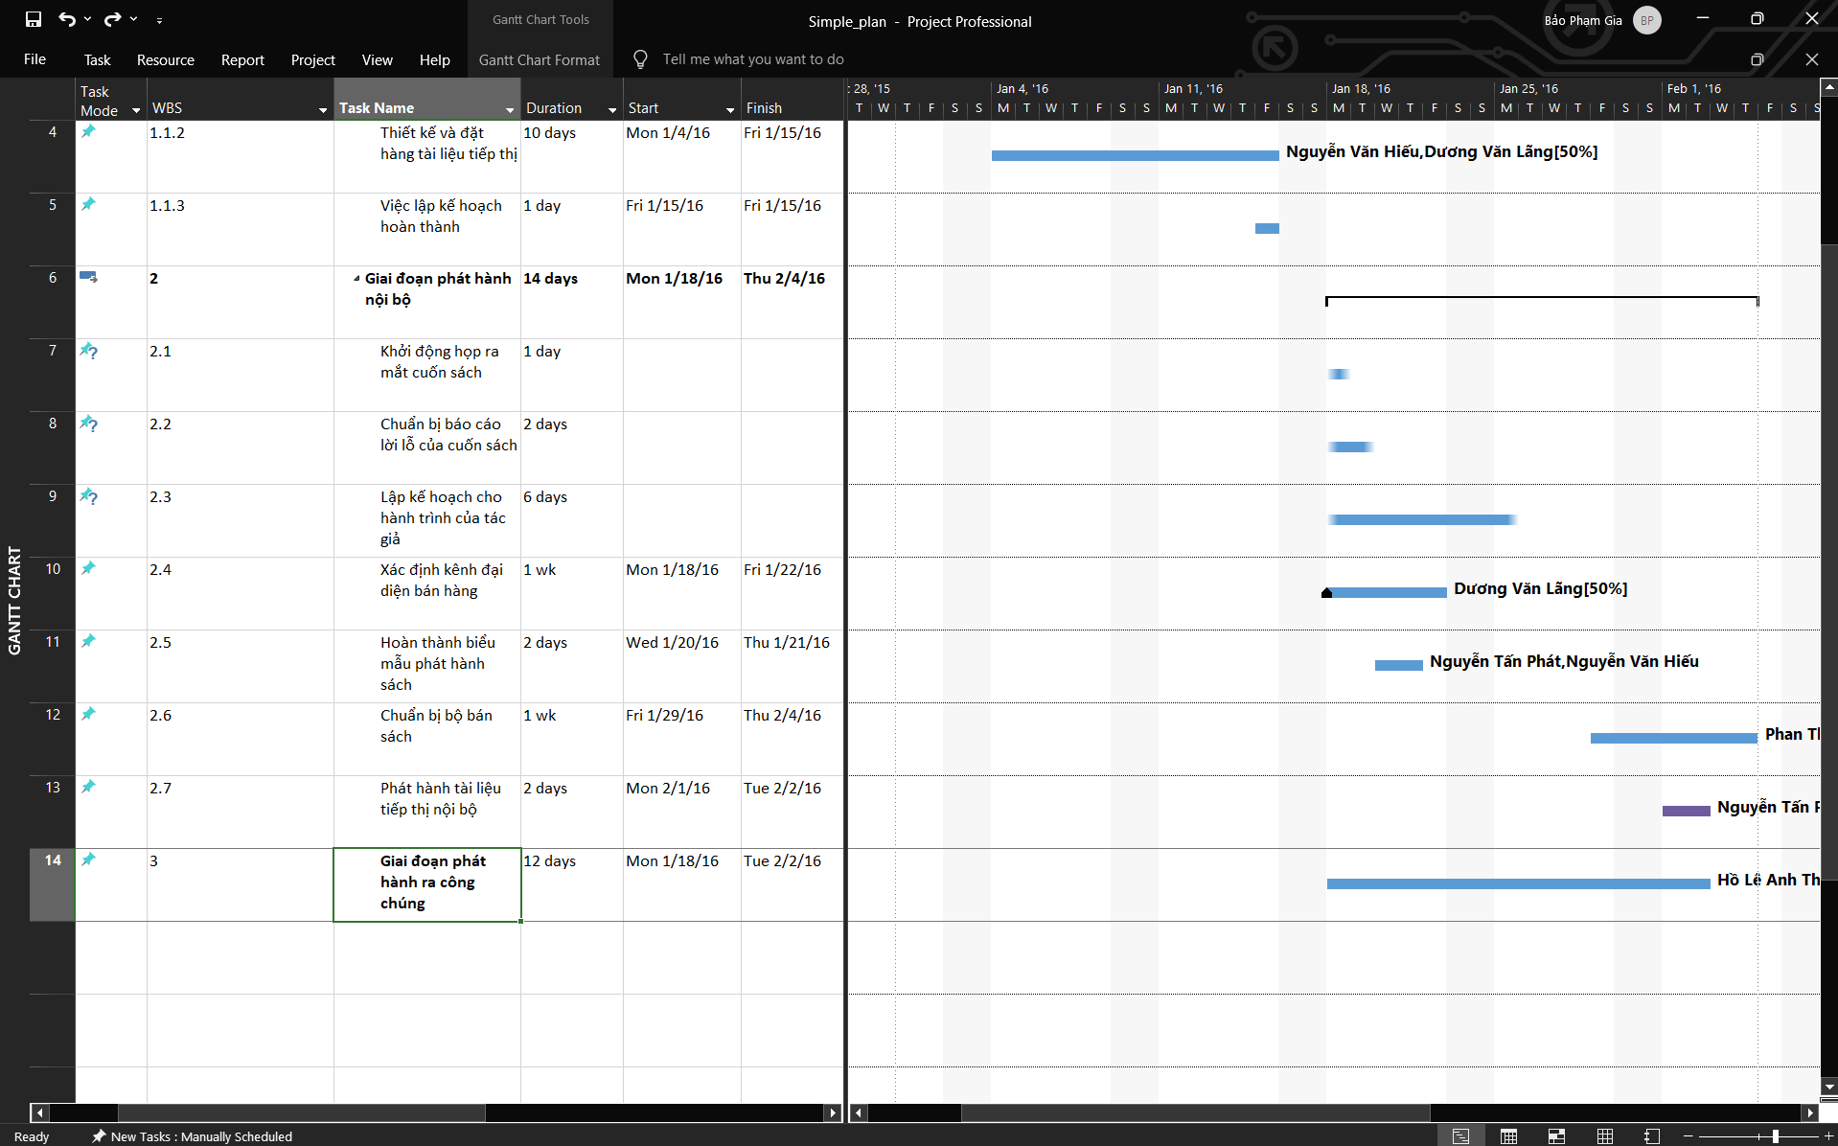

* Dưới “Presentation Styles”, chọn kiểu màu cam. Dự án áp dụng kiểu này cho toàn bộ các thanh công việc trong kế hoạch.

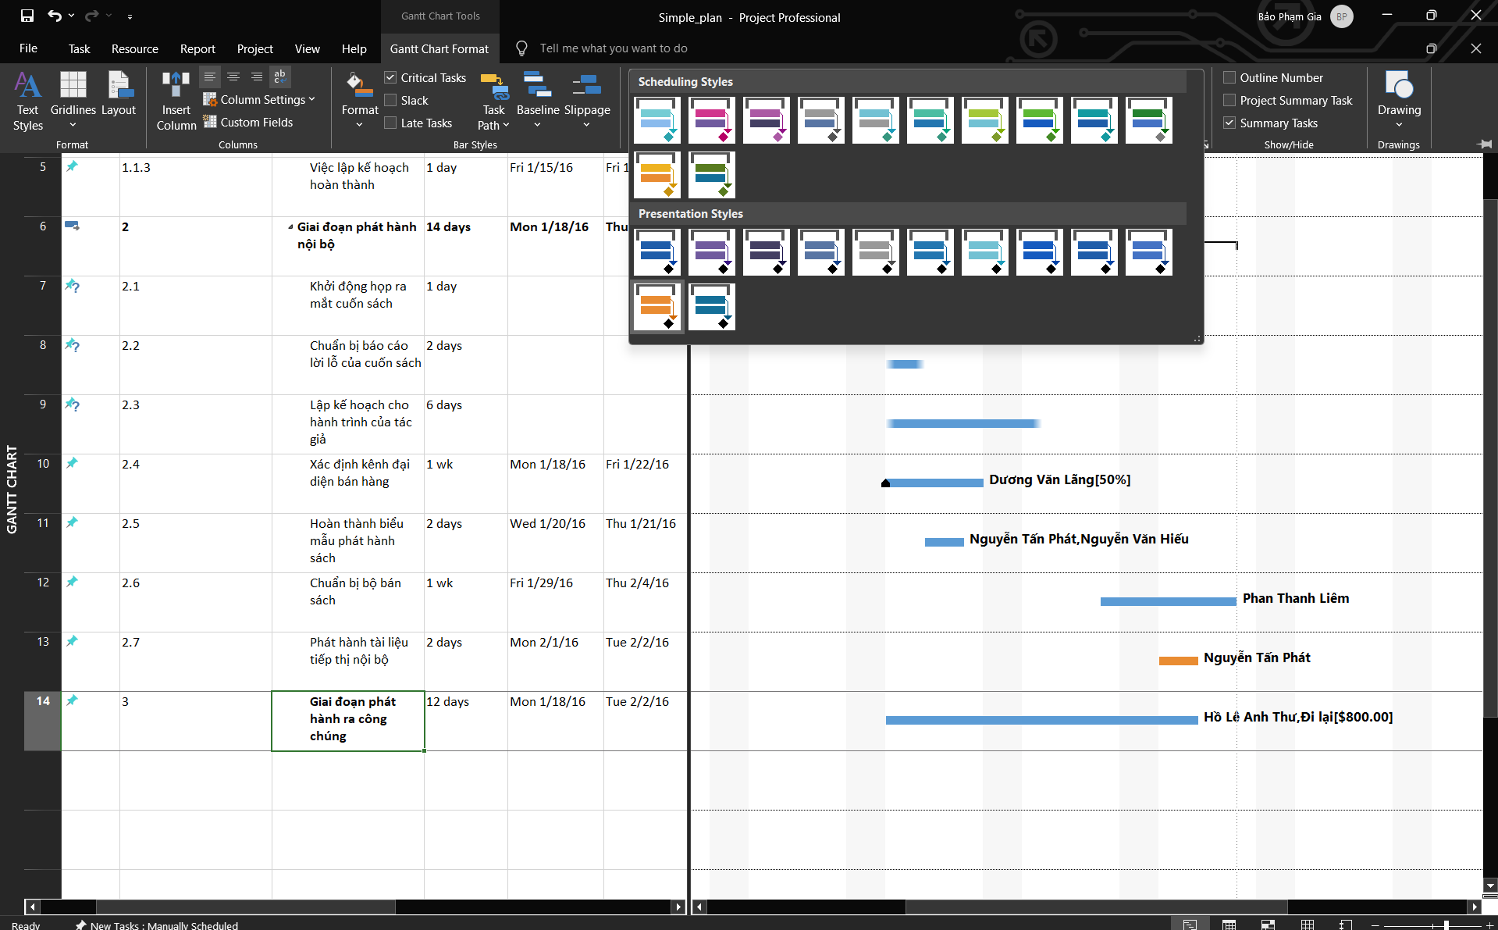

* Tại cột “Task Name”, chọn công việc số 6 Việc lập kế hoạch hoàn thành. Đây là công việc mốc mô tả điểm cuối của giai đoạn đầu tiên của dự án.
* Nhấn chuột phải, một trình đơn Mini Toolbar xuất hiện.
* Chọn màu nền Background Color là màu vàng và kiểu chữ in nghiêng.

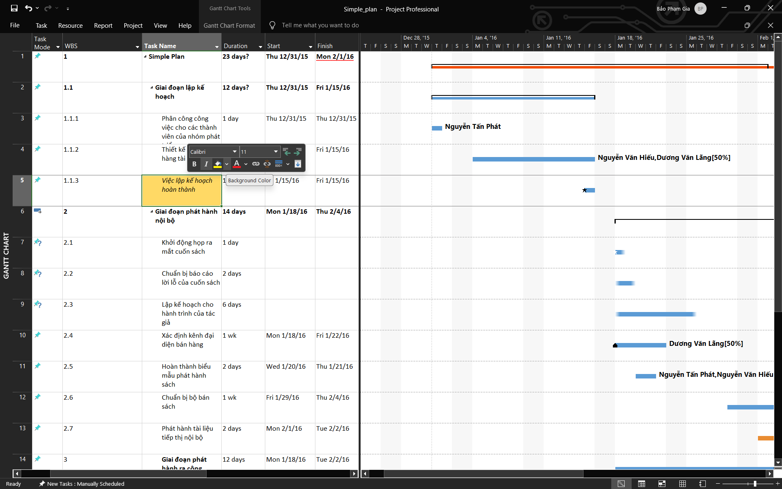

* Trong hộp thoại “Format Bar”, dưới “Start”, chọn danh sách sổ xuống “Shape”. Dự án sẽ hiển thị các biểu tượng mà bạn có thể sử dụng làm cạnh bắt đầu của thanh công việc hoặc, trong trường hợp này (cho công việc cột mốc), như một ký hiệu cột mốc.

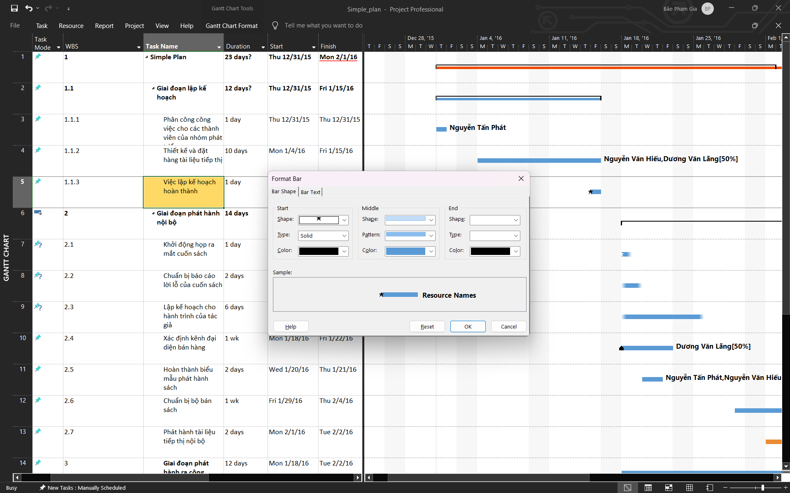

* Trên tab “Format”, trong nhóm “Format”, chọn “Gridlines”, sau đó nhấn chuột vào “Gridlines”.
* Dưới nhãn “Lines to change”, chọn “Gantt Rows”, và trong hộp “Type” dưới nhãn “Normal”, chọn tùy chọn thứ 3.
* Sau khi nhấn nút “OK”, dự án sẽ vẽ các đường nét đứt trong khung nhìn của biểu
* đồ Gantt.

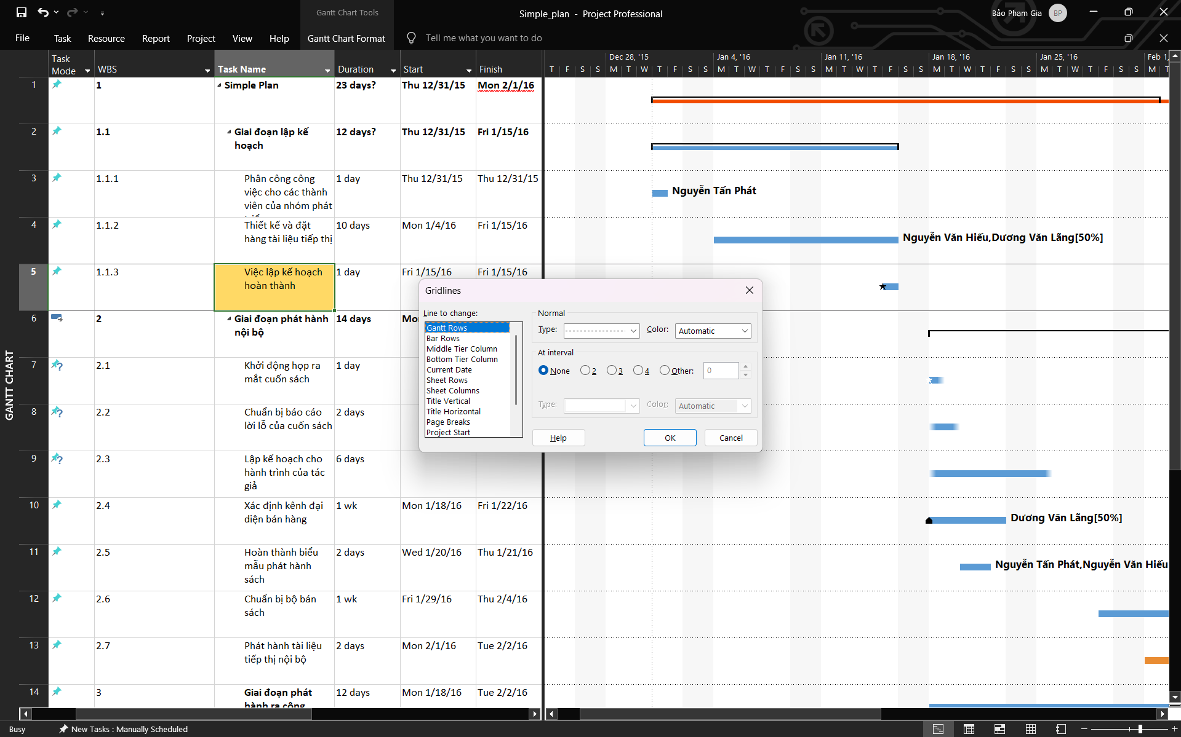

1. **Hiển thị những công việc tới hạn trên biểu đồ Gantt**

* Hiện tại, trên biểu đồ Gantt, tất các các công việc và công việc tới hạn đều có có cùng màu sắc.
* Để phân biệt những loại công việc này, trên tab “Format”, trong nhóm “Bar Styles”, chọn “Critical Tasks”. Như vậy, các thanh công việc tới hạn sẽ có màu khác với màu của những loại công việc còn lại.

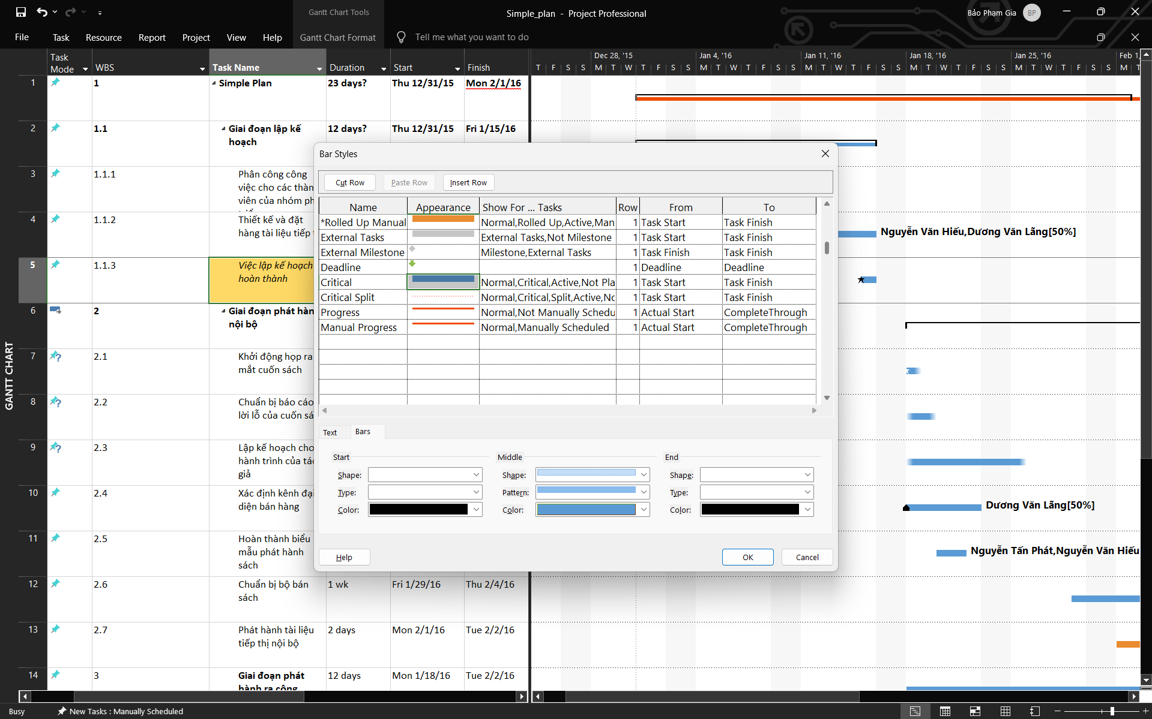

1. Tùy chỉnh hiển thị cho các thanh công việc

* Trên tab “Format”, trong nhóm “Bar Styles”, chọn “Format”, nhấn chuột vào “Bar Styles”. Hộp thoại định dạng thanh Bar Styles xuất hiện.

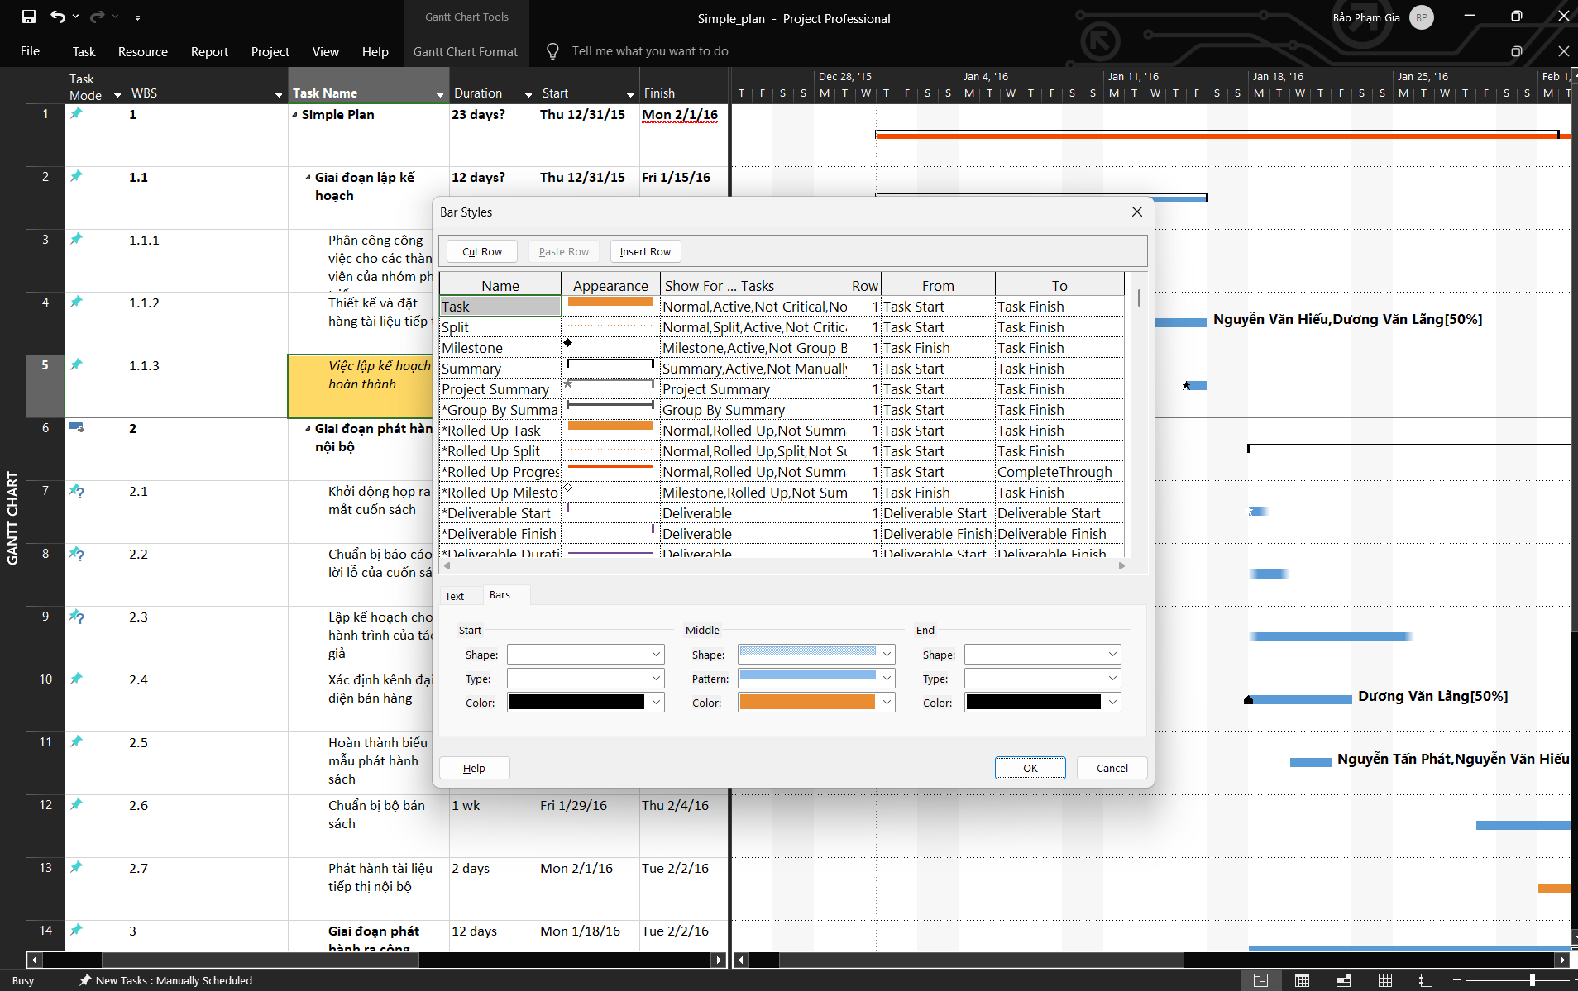

* Tại cột Name, chọn Task. Ta bắt đầu định dạng hiển thị các thanh công việc không tới hạn Task.
* Dưới tab “Bars” trong hộp thoại Bar Styles, thực hiện chỉnh hình dạng Shape, loại Type, màu sắc Color tại các vị trí bắt đầu Start, giữa Middle, và cuối End của thanh công việc.

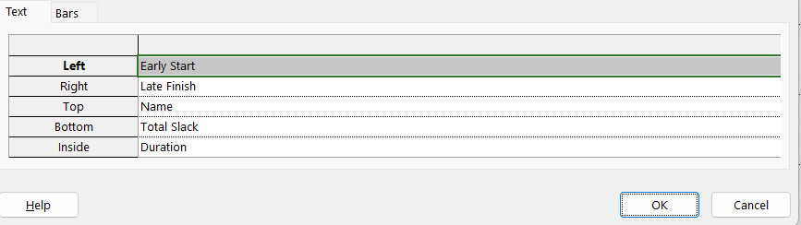

* Với công việc tới hạn, tại cột Name, chọn Critical, sau đó tham khảo 2 bước trênđể định dạng hiển thị cho thanh công việc tới hạn.

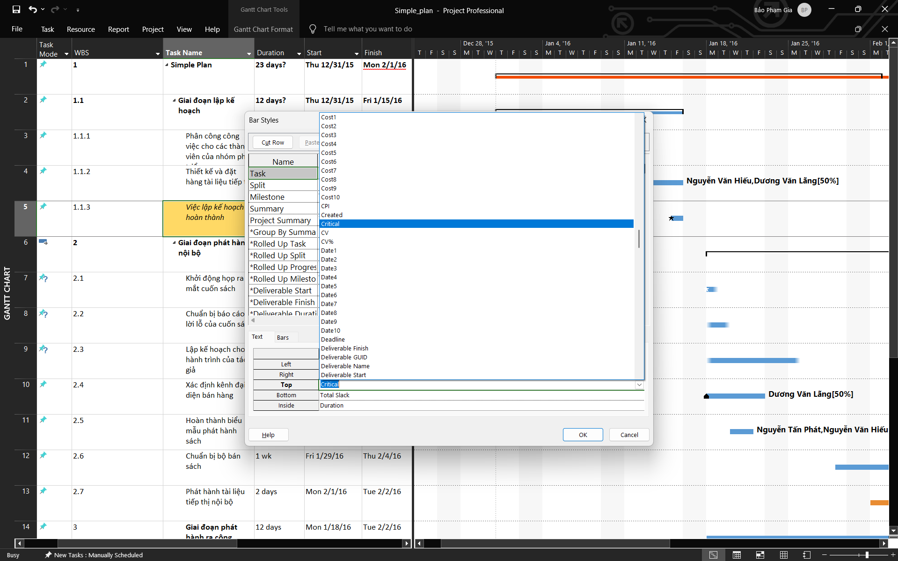

1. **Tùy chỉnh khung nhìn thời gian Timeline**

* Nhấn chuột vào bất cứ nơi nào trong khung nhìn thời gian Timeline.
* Trên tab “Format”, trong nhóm “Insert”, nhấn chuột vào các công việc hiện có “Existing Tasks”. Hộp thoại thêm công việc vào dòng thời gian “Add Tasks To Timeline” xuất hiện. Hộp thoại này chứa phác thảo về tóm tắt và những công việc con trong kế hoạch.

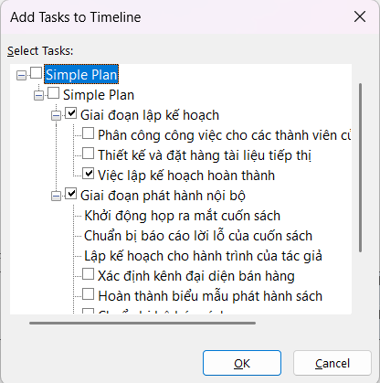

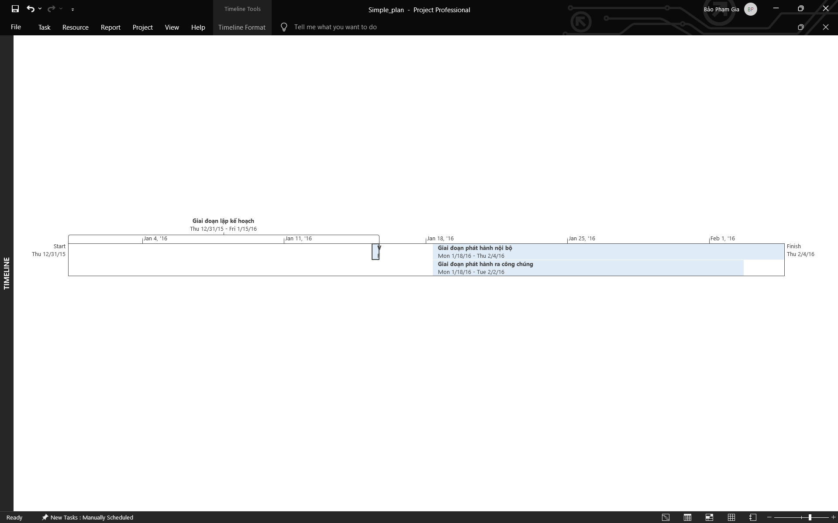

1. **Tùy chỉnh các báo cáo report**

* Trên tab “Report”, trong nhóm “View Reports”, chọn “Dashboards”, sau đó chọn “Work Overview”. Báo cáo tổng quan giờ làm việc sẽ xuất hiện. Báo cáo này có một số biểu đồ như: biểu đồ mô tả số giờ làm việc cho từng công việc; biểu đồ số giờ làm việc theo thời gian, ....

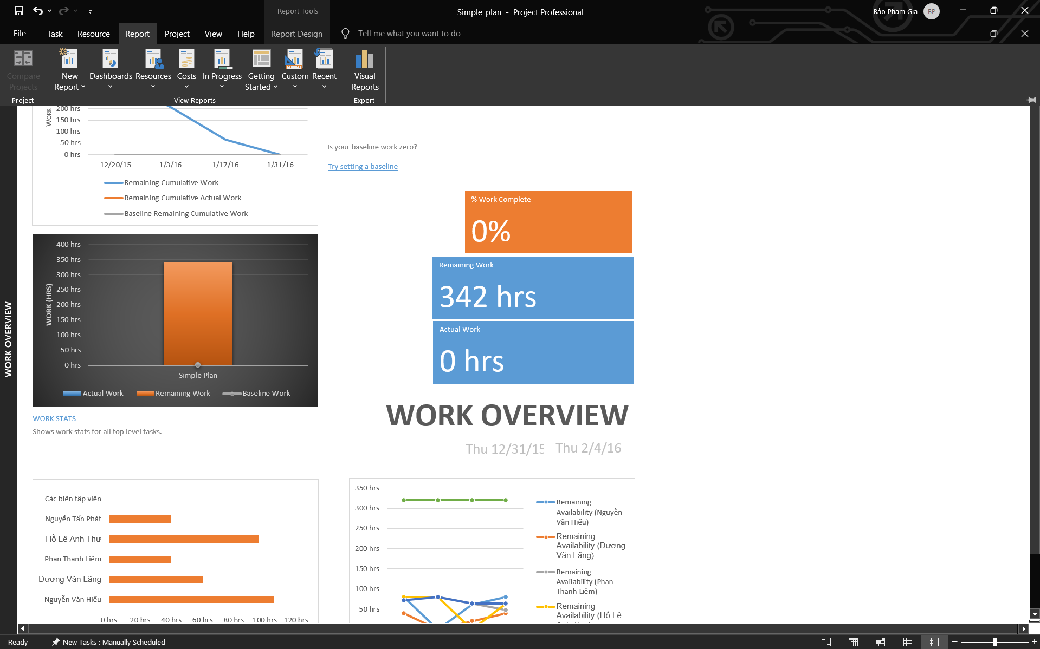

* Bên trái của báo cáo là biểu đồ cột Work Stats. Nhấn chuột vào bất cứ nơi nào trong biểu đồ để thay đổi định dạng theo cách bạn thích theo gợi ý sau đây.
* Dưới công cụ biểu đồ “Chart Tools”, chọn tab thiết kế “Design”, sau đó trong nhóm các loại biểu đồ “Chart Styles”, chọn loại biểu đồ có nền màu đen. Dự án sẽ áp dụng loại biểu đồ này lên biểu đồ Work Stats.

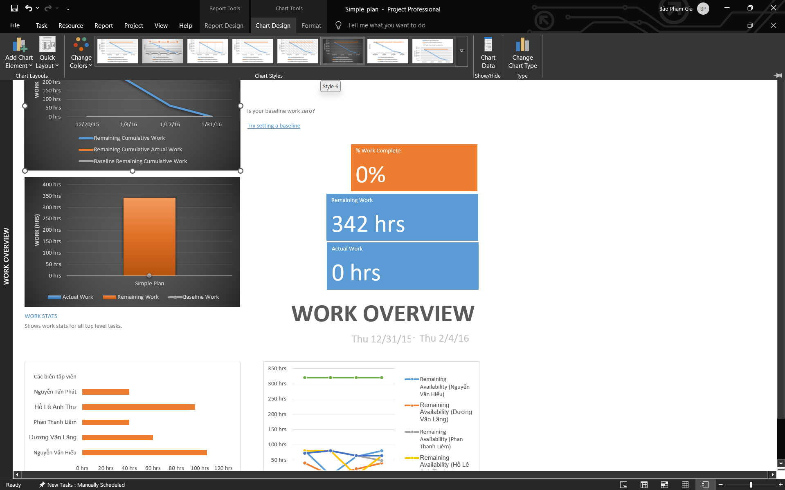

* Trên tab “View”, trong nhóm “Task Views”, chọn “Gantt Chart”, khung nhìn biểu đồ Gantt sẽ thay thế báo cáo tổng quan giờ làm việc Work Overview.

1. Sao chép các khung nhìn và báo cáo
2. Sao chép biểu đồ Gantt

* Trên tab công việc “Task”, trong nhóm “Clipboard”, nhấn chuột vào mũi tên của “Copy”, sau đó chọn “Copy Picture”. Hộp thoại sao chép ảnh Copy Picture sẽ xuất hiện.

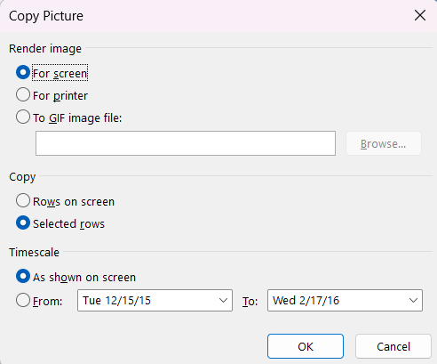

* Mở Microsoft Word, trên tab “Home”, trong nhóm “Clipboard”, chọn “Paste”. Kết quả, ảnh được sao chép trong clipboard được dán vào văn bản mới ở trong Word.

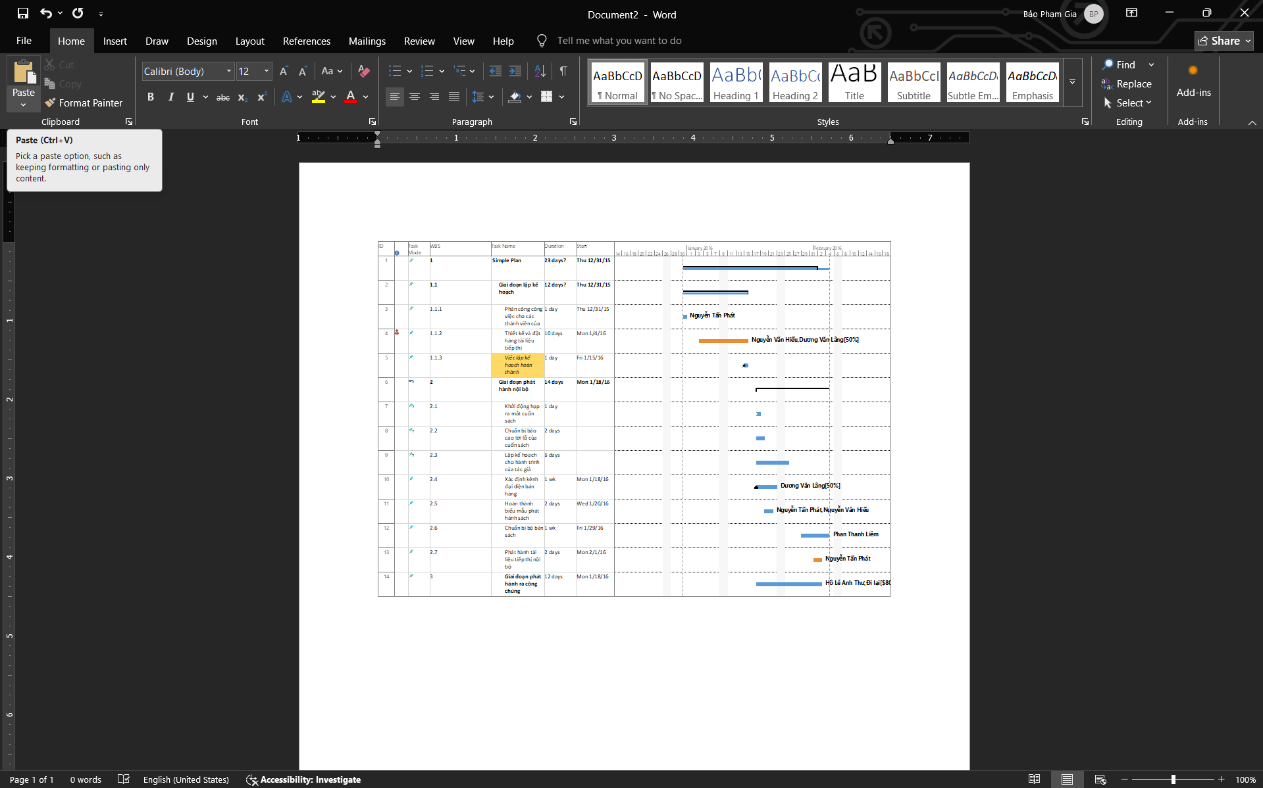



1. **Sao chép dòng thời gian Timeline**

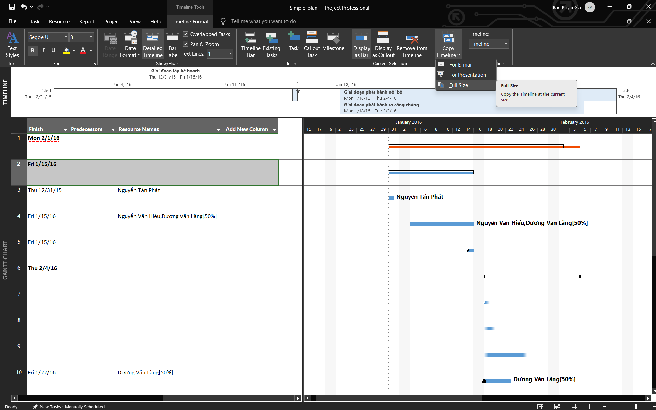

Start  
Thu 12/31/15

Finish  
Thu 2/4/16

Jan 4, '16

Jan 11, '16

Jan 18, '16

Jan 25, '16

Feb 1, '16

**Việc lập kế hoạch hoàn thành**  
Fri 1/15/16

**Giai đoạn phát hành nội bộ**  
Mon 1/18/16 - Thu 2/4/16

**Giai đoạn phát hành ra công chúng**  
Mon 1/18/16 - Tue 2/2/16

**Giai đoạn lập kế hoạch**  
Thu 12/31/15 - Fri 1/15/16

1. **Sao chép báo cáo**

* **Trên tab báo cáo “Report”, trong nhóm “View Reports”, chọn “Dashboards”, sau đó chọn “Work Overview”. Báo cáo tổng quan giờ làm việc như bạn đã tùy chỉnh trước đây xuất hiện.**

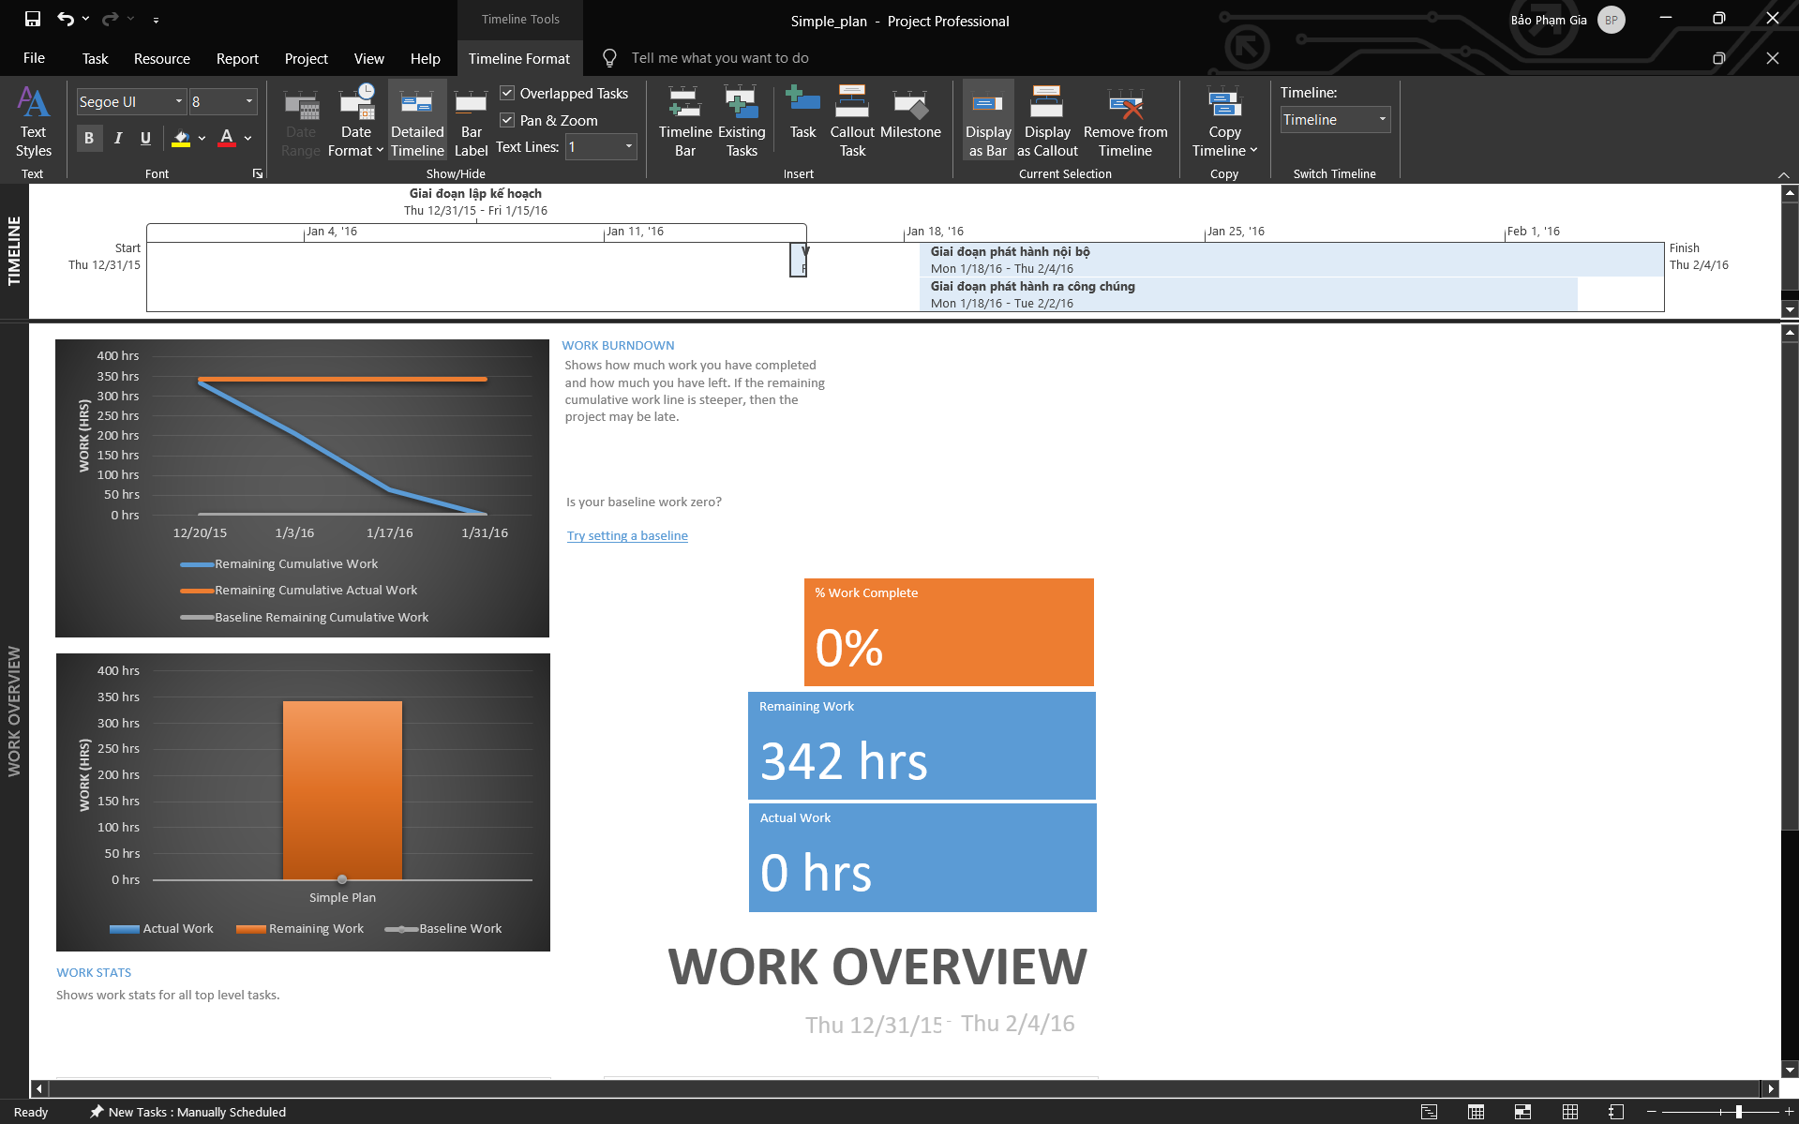

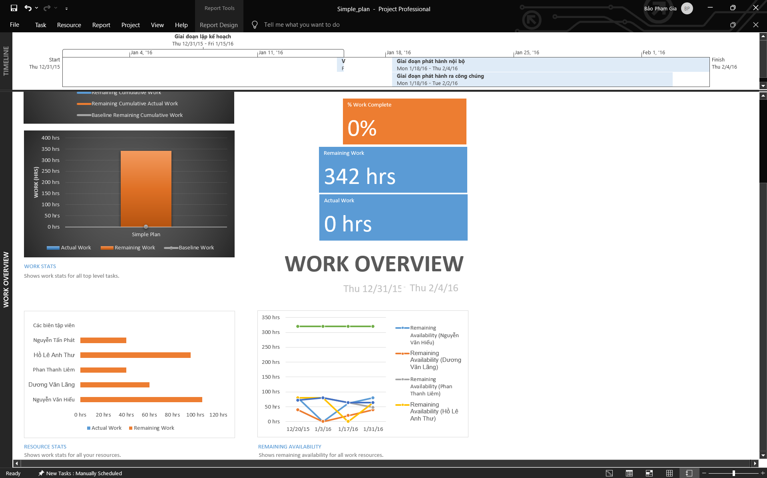

1. **In các khung nhìn và báo cáo**
2. **In biểu đồ Gantt**

